(封面)

第三屆世界盃青少年兒童現場繪畫比賽
台灣賽區選拔活動實施要點

藝術放飛心靈
愛心播種希望

主辦單位：中華文化經濟交流促進會
合辦單位：中華民國中小學校長協會
合辦單位：社團法人臺灣美術協會

(封底)

促進國際藝術經濟交流
推動社會「真、善、美」

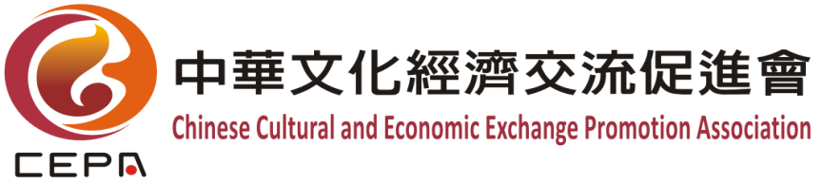

聯絡地址：台北市松山區南京東路五段29號3樓
聯絡電話：02-2760-2855 傳真：02-2760-2865
Website:www.cepa.org.tw e-mail:cepa.org.tw@gmail.com

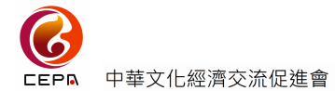

中華文化經濟交流促進會
中華文化經濟交流促進會(Chinese Cultural and Economic Exchange Promotion Association)簡稱「文經會(CEPA)」，成立於2014年3月，是一個以「促進台灣、大陸海峽兩岸及海內外等教育、文化、經貿及技術之交流、合作與發展」為宗旨的非營利組織。為積極促進文化與經濟交流提升事宜，開創台灣青年繪畫藝術之國際舞台，以辦理由聯合國兒童基金會所支持之「世界杯青少年繪畫大賽」，與相關繪畫藝術者教育、經紀、兩岸育成育事業，作為本會主要當責任務。以期達促進國際藝術、經濟交流，推動「社會真善美」之願景。

促進會任務
- 促進台灣、海內外及海峽兩岸文化與經貿之交流、合作與發展事宜。
- 與海內外及海峽兩岸相關組織加強聯繫,交換文化與經貿之資訊和經驗,建立交流、互訪、考察之項目,促進合作與發展。
- 研究及協助台灣、海內外及海峽兩岸文化與經貿等有關創作、研究、經營與發展之人才培訓。
- 舉辦國際及海峽兩岸文化與經貿等有關之展覽、座談、會議、研究、發表及論壇等活動。
- 促進文化與經濟等相關活動報導,編輯出版會刊、雜誌、圖書及論著。
- 經聯合國兒童基金會設立世界杯青少年繪畫(奧林匹克)大賽,為指定授權台灣賽區之主辦單位及發展基金會。
- 會員基本資料之建立及動態之調查、登記。
- 依其他法令規定及推展會務應辦理之事項。

組織架構
本會由產、官、學、研及對公益推動有趣的人士於2014年3月23日共同參與組成，選出理監事，設定協會的任務，並成立文化交流委員會與經濟交流委員會，由秘書處全盤協調推動各項交辦業務。

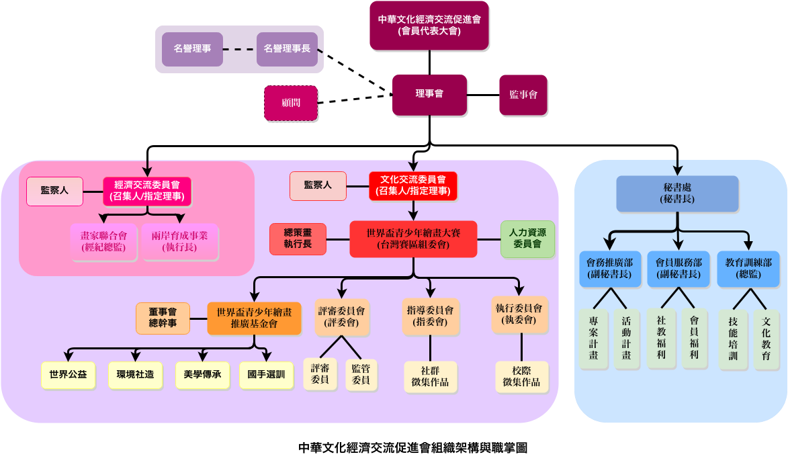

促進會爭取世界盃青少年兒童現場繪畫大賽目的：

1.台灣協助推動聯合國兒童基金- 「盒子裡的學校」援助專案。
即指一個裝有學校的盒子，可以把室外任何的空間轉變成一間學校。這個盒子裡包
含了所有老師和學生所需要的東西，例如：彩色筆、筆記本、鉛筆、粉筆、練習本、
畫報、尺、橡皮擦、地球儀、太陽能收音機、剪刀...等等，甚至盒子本身就可以轉
變成黑板。一整套盒子可以提供給40個學生學習所需，相當於一個小的社區學校。
http://www.youtube.com/watch?v=LYUOdBqmMkg
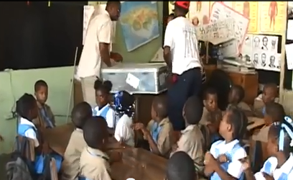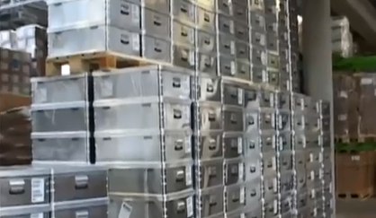

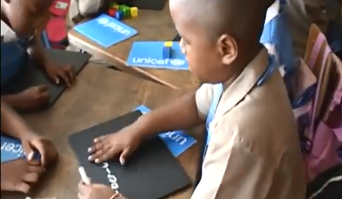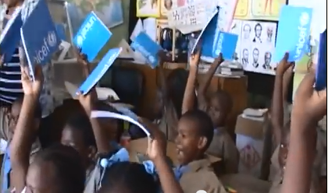

2.他是一個全球性的青少年兒童繪畫藝術的「奧林匹克」
「世界盃青少年繪畫大賽」是由加拿大青少年藝術發展基金會發起，聯合國兒童基
金會所支持的一項全球性青少年兒童繪畫藝術交流的「奧林匹克」，也是一項幫助
全球貧童的大型公益活動。本年預計有50個參賽國家，將有4千個貧窮兒童受惠。
http://www.paintingworldcup.org/home/cn/
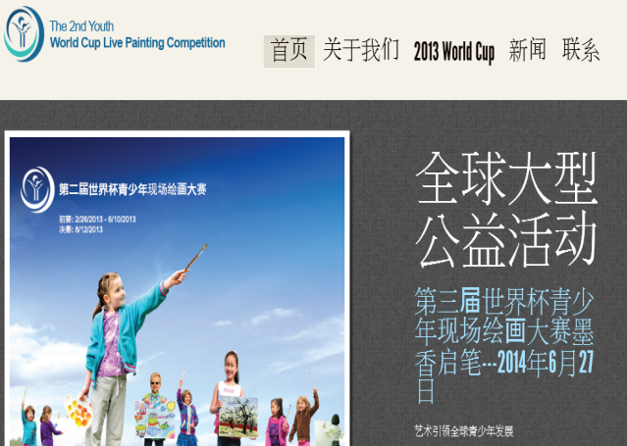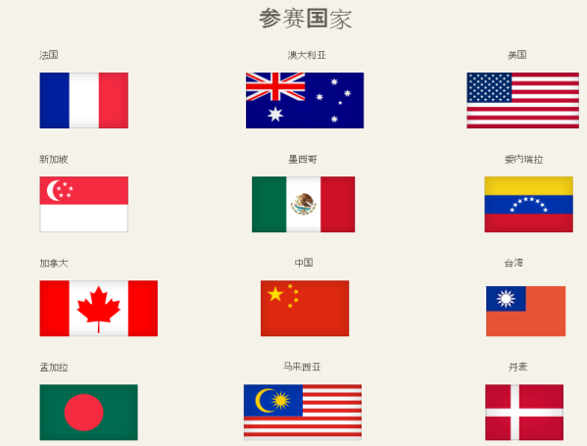

3.台灣優秀人才具有世界競爭力。
青少年是國家的基石，在現今青少年面對複雜的世界，如何建構一個可以與世界青
少年對話的國際平台，提升青少年的國際視野，進而培養國家認同感。本次競賽預
估有全球50個國家共同參與，台灣身為世界組織的一環，對世界賽事積極爭取，
除了響應聯合國助貧的善舉，也是將台灣優秀人才與世界接軌。
http://www.ywclpc.org/
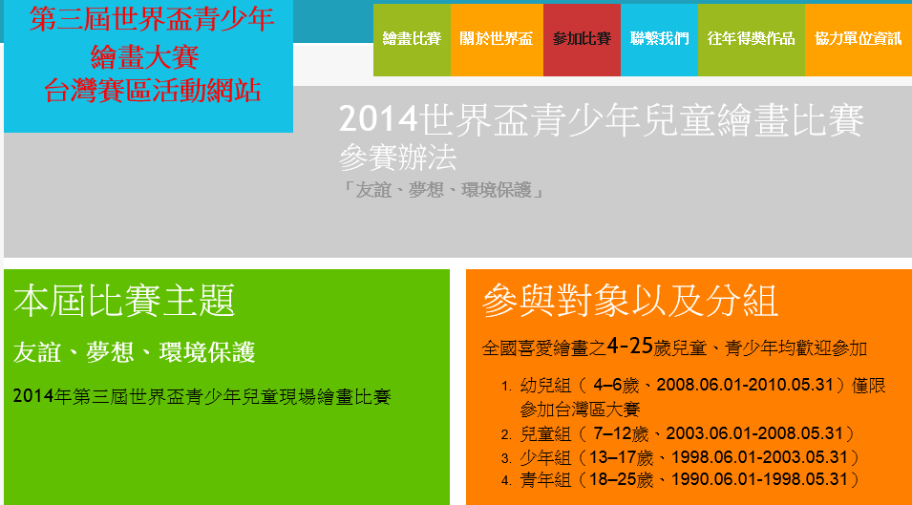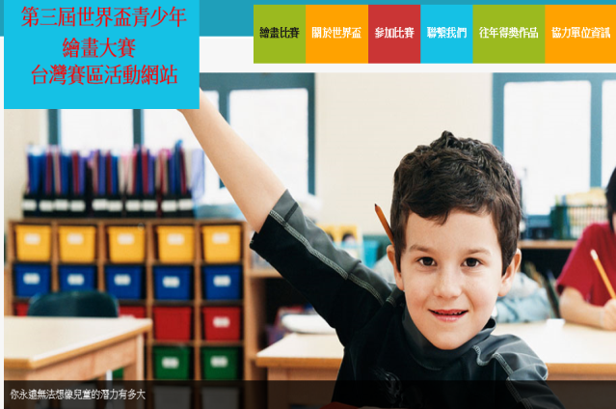

第三屆世界盃青少年兒童現場繪畫比賽
台灣賽區選拔活動實施要點
2014.9.17公告
一、宗旨
以藝術與文化的交流，讓全世界關注、幫助兒童與青少年的成長，逐步改善世界貧困兒童的生活。
二、目的
1.號召「每人每年為世界貧困兒童捐1加幣」，協助推動聯合國兒童基金會-盒子裏的學校援助專案。
2.回饋社會，致力於國家文化水準提升，選拔優秀作品參加國際性兒童、青少年美術畫展及教育展等。
3.倡議個人美學素養，以提升個人「生活美學」；集體生活美學進而形塑在地「文化美學」；多元的文化美學以創造具特色之「環境美學」。
4.期盼徵畫得獎作品透過巡迴展出，促進國際藝術文化交流，提升「人類身心靈」美學，推動「社會真善美」之公益活動。
三、組織
世界盃青少年現場繪畫大賽以及「全球每年每人為世界貧困兒童捐贈1加幣」大型慈善公益活動，是由聯合國兒童基金會、加拿大青少年藝術發展基金會合作支持的一個全球性的青少年兒童繪畫藝術的「奥林匹克」，也是全球性幫助世界貧困兒童的大型公益活動。
- (世界大賽) 主辦單位：
第三屆世界盃青少年現場繪畫大賽組委會(THE ORGANIZING COMMITTEE OF CHIRLDREN & YOUTH WORLD CUP FIELD PAINTING COMPETITION)、加拿大青少年藝術發展基金會(CANADA YOUTH ARTS DEVELOPMENT FOUNDATION)
- 台灣賽區（全國大賽）指導單位：
教育部、文化部、內政部、外交部、經濟部、衛福部、僑委會
- 台灣賽區（全國大賽）主辦單位：
中華文化經濟交流促進會
- 台灣賽區（全國大賽）合辦單位：
社團法人臺灣美術學會
中華民國中小學校長協會
- 主題
2014年第三屆世界盃青少年兒童現場繪畫比賽以
「友誼、夢想、環境保護」為徵件主題。
- 參賽對象與組別
1.全國喜愛繪畫之4-25歲兒童、青少年均歡迎參加。
2.幼兒組（ 4–6歲、2008.06.01-2010.05.31）
3.兒童組（ 7–12歲、2003.06.01-2008.05.31）
4.少年組（13–17歲、1998.06.01-2003.05.31）
5.青年組（18–25歲、1990.06.01-1998.05.31）
6.限4–6歲僅參加台灣賽區全國大賽。
7.遴選7–12、13–17、18–25歲之台灣選手代表，參加加拿大現場
大賽總決賽。

- 賽制與報名方式
- 台灣賽區初賽（全國大賽）分為第1階段「畫作甄選」與第2階段「現場創作」2階段。
- 第1階段：畫作甄選（2014年12月15日截止）
- 參賽作品必須是參賽者原創作品(背面須黏貼填寫表格)，且未曾在任何繪畫比賽中使用過，並依本要點規定報名參賽之個人。
- 作品請寄達第三屆世界盃青少年現場繪畫大賽台灣賽區組委會收(郵戳日期為憑)
- 經賽區組委會敦聘繪畫專業老師、畫家、和美術教育工作者評選通過，得參加第2階段現場創作。
- 台灣賽區組委會將於2014年12月底，於本活動網站公布入選名單，並以電子郵件通知。
- 第2階段：現場創作（2015年1月24日全國現場同步舉行）
- 北部場:大觀國小
新北市板橋區大觀路一段30號、02-2960-3373
- 中部場:大元國小
台中市大里區現岱路60號、04-2483-4568
- 南部場:文府國小
高雄市左營區文府路399號、07-348-2070
- 比賽當天自行攜帶畫具（不限定任何畫具、材料），請依通知指定地點前往比賽，報到領取比賽專用紙(大會準備油畫紙、水彩紙、模造紙三種任選)、並附上貼紙表格、貼於作品背面，請填寫完整資料：
- 評審結果將於2015年2月底前於本活動網頁公布。
- 總決賽（世界大賽）：2015年5月1日加拿大溫哥華冬奧館
- 台灣賽區優勝作品將於世界大賽規定時間2015年3月前提報審定，獲選進入總決賽選手將代表台灣於世界大賽規定時間2015年5月1日赴加拿大進行開幕式暨現場命題總決賽。
- 獲選參加總決賽的選手、應繳交出國參賽之相關證件得完成資格者，參賽經費全額補助。
- 徵件作品及規格
- 類別：
作品可使用鋼筆、鉛筆、油彩、丙烯、水彩等任何繪畫工具、材料來創作；以寫實、抽象、動漫等各種形式呈現。唯水墨畫、版畫及電腦繪圖不在徵件範圍內，恕不受理。
- 參賽作品(畫作甄選)畫紙指定規格為4開（54cm×39cm）
- 現場創作畫紙指定規格為A3（43cm×28cm）或Tabloid（42cm×29cm）
- 提交之作品不得以共同創作之方式參賽。
- 參加作品如有臨摹或模仿及成人加筆者均不予評選，冒名頂替者並追究其責任。
- 評委會與評審機制
- 台灣區組委會將嚴格遵守「大賽組委會」的評分標準進行評審工作。
- 由台灣區組委會敦聘繪畫專業老師、畫家、和美術教育工作者組成評委會，遞交第三屆世界盃繪畫大賽組委會最終審核確認，並授權大賽評審資格。以公平、公正、公開的原則進行選拔。對本次比賽做出突出貢獻的評審將會獲得大賽統一頒發的評審傑出貢獻獎。
- 評委會由10人以上及監管人員5人組成，評審時將全程錄影並拍照記錄。
- 評審方式：對參賽者的原作進行現場評審。
- 獎勵
- 台灣分賽區（全國大賽）
- 每個組別分別設立金牌1枚、銀牌2枚、銅牌3枚；單項獎有：最佳構圖獎、最佳創意獎、最佳色彩獎、和最佳技法獎共4名；並設有優秀獎及熱心企業冠名贊助禮品若干名；以上獲獎比例以所有參賽者的30%為最高限度。
- 凡入選參加第2階段現場創作之選手均可獲得「上屆優勝作品成果專輯」，及「幫助世界貧困兒童貢獻獎」與「參賽證書」，由大賽組委會安排統一郵寄至學校(單位)。
- 獎勵：評選獲獎者一律贈企業贊助精美禮品
(獎金：新台幣)
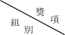 | 金牌 | 銀牌 | 銅牌 | 單項獎 | 優秀獎
幼兒組 | 獎牌乙幀 | 獎牌乙幀 | 獎牌乙幀 | 獎牌乙幀 | 獎狀乙幀
兒童組 | $5,000  獎牌乙幀 | $3,000  獎牌乙幀 | $2,000  獎牌乙幀 | 獎牌乙幀 | 獎狀乙幀
少年組 | $10,000  獎牌乙幀 | $5,000  獎牌乙幀 | $3,000  獎牌乙幀 | 獎牌乙幀 | 獎狀乙幀
青年組 | $20,000  獎牌乙幀 | $10,000  獎牌乙幀 | $5,000  獎牌乙幀 | 獎牌乙幀 | 獎狀乙幀
- 獎項由評委會視參加者及作品水準議定，必要時得以「從缺」辦理，獎金視實際情況作彈性調配，若有「從缺」則該獎金將視主辦單位或評審決定分配到其他獎項或依其他需求彈性運用。
- 指導獎：各組優選獎以上之指導老師，各致贈指導獎獎狀乙幀及上屆優勝作品成果專輯乙本。
- 台灣分賽區主辦單位保留替換獎品的權利。如因主辦單位不可抗拒之事由導致獎品內容更換，優勝者同意接受主辦單位所安排之替代獎品，不得要求折現或轉換其他商品。
- 總決賽（世界大賽）
- 全國大賽獲一、二、三等獎以及單項獎的參賽者（幼兒組除外）及其監護人將獲得赴加拿大參加2015年5月總決賽的資格，參加爭奪第三屆世界盃總冠軍（金盃）、亞軍（銀盃）、季軍（銅盃）。
- 每一世界大賽者都可獲得大賽組委會頒發的鼓勵獎證書，由大賽組委會安排統一郵寄至學校(單位)。
- 對組織、指導及執行這次活動貢獻較大的機構(單位)頒發「幫助世界貧困兒童貢獻獎」，並為每位參賽選手頒發「幫助世界貧困兒童愛心獎」。
- 頒獎、展覽與繪畫培育
- 台灣分賽區預定於2015年2月前公布全國大賽結果，並於2015年4月辦理頒獎、授旗出賽記者會與全國賽成果展。
- 全國大賽優勝選手將於2015年4月間邀請評審團主席主持世界大賽賽前指導講習會。
- 本會將於賽後舉辦全國大賽各組獲獎選手之聯合巡迴畫展。
- 優勝選手將加冕擔任藝術愛心大使，巡迴參與傳承指導、社區環境美化與相關藝文公益活動。
- 附則
- 本實施要點刊載於中華文化經濟交流促進會網站（http://www.cepa.org.tw/），歡迎相關網站連結宣傳。
- 參賽者所填寫之個人資料，主辦單位將善盡保密之責，絕不外洩，敬請安心填寫。同意提供個人資料供主辦單位作進行相關公益活動，或非營利活動聯繫使用。
- 得獎者資料以報名表填寫內容為主，請確認資料無誤；若資料不正確造成無法聯繫及寄送，則視為自動棄權，主辦單位將不負責。
- 參賽者必須絕對遵守比賽所有規範與評審之決議。倘因未遵守比賽截止時間或比賽規範而遭淘汰，絕無異議。
- 參賽作品無論入選與否概不退件。需保留作品原件或要求退件之作品者，請自行斟酌參賽與否。
- 著作權：參賽作品著作權歸主辦單位，主辦單位不限地點、時間、次數、方式使用，並授權第三人使用。有展覽、攝影、出版及製作相關宣傳品（如畫冊集、請柬、海報、摺頁、環保袋…）、義賣等權利。
- 作品以個人創作為限，嚴禁盜用他人作品參加徵選，違者若被原著作者發覺並提異議時，除依法追繳原領之獎勵外，凡違反著作權者之法律責任一律由參賽者自行負責，概與主辦單位無涉。
- 代表參與世界大賽之參賽者及其父母或法定監護人：（1）必須具備合法進入加拿大之條件；（2）應能夠並願意依主辦單位所指定之行程，到加拿大旅遊；主辦單位不負責、亦不保證赴加旅遊簽證之核發一事。
- 代表參與世界大賽之參賽者及其父母或法定監護人須自行負擔國內往返機場的費用、其他國內旅費、以及領收獎品需繳納的所有稅款。機票日期無法更改。
- 如遇重大事故或其他天災不可抗力之因素，以致活動暫停，主辦單位將以公告方式告知活動延長或暫停。
- 本活動獎品將不得轉換、轉讓、折換現金或兌換其他商品。
- 根據中華民國所得稅法規定，須提供身分證明文件影本，依法辦理饋贈稅務申報。
- 凡參賽視同同意本活動公開之辦法與規定，如有未盡事宜，主辦單位得隨時於網站以最新消息說明，並得保留隨時修改活動辦法及獎項之權利，恕不另行通知。
- 本實施要點由本會報請第三屆世界盃青少年現場繪畫大賽組委會、加拿大青少年藝術發展基金會(Canada Youth Arts Development Foundation)備查後實施。
- 主辦單位：
中華文化經濟交流促進會
第三屆世界盃青少年現場繪畫大賽台灣賽區組委會
地址：台灣台北市松山區南京東路五段29號3樓
TEL：02-2760-2855(代表號)
FAX：02-2760-2865
網站：http://www.cepa.org.tw/

第三屆世界盃青少年兒童現場繪畫比賽
台灣賽區選拔活動報名表
參賽區□北區□中區□南區(免填)編號
參賽組□幼兒組□兒童組□少年組□青年組
參賽者姓名 | 出生年月日 | 實際年齡
學校(單位) | 年級 | 指導老師
聯絡地址 |  | 家長姓名
通訊手機 | 電子信箱
繪畫主題 | 現場比賽選用紙  □油畫紙□水彩紙□模造紙
創作說明(100字以內)
(免填)評審註解
日期：

